MQA 2022 – Lista 1 de exercícios de revisão

Peço que façam os exercícios à mão, legíveis, sem rasuras para serem entregues em 12 de setembro de 2022.

--------------------------------------------------------------------------------------------------------

1. **Um grupo de pessoas participou de uma pesquisa sobre peso corporal, em Kg. Foi construída uma tabela de distribuição de frequências, que está incompleta. Complete a tabela, mostrando os cálculos de forma adequada.**

**Esboço**

| Classes | **Ponto médio** | **Frequência absoluta** | **Frequência relativa (%)** | **Frequência acumulada** |
| --- | --- | --- | --- | --- |
| 1 | a | a1 | 2 | a3 |
| 2 | b | 12 | a2 | b3 |
| 62 ⏐⎯ 65 | c | b1 | 6 | c3 |
| 3 | 66,5 | c1 | b2 | 84 |
| 4 | d | d1 | c2 | 126 |
| 5 | e | 36 | d2 | d3 |
| 6 | f | e1 | e2 | 225 |
| 7 | g | f1 | 15 | e3 |
| 8 | h | g1 | f2 | 300 |
| Total |  |  |  |  |

**Resolução**

| Classes | **Ponto médio** | **Frequência absoluta** | **Frequência relativa (%)** | **Frequência acumulada** |
| --- | --- | --- | --- | --- |
| (X + 65) / 2 = 60,5 → 56  **56 | ⎯ 59** | **57,5** | **(0.02 * 300) = 6** | 2 | **(0+6) = 6** |
| (X + 67) / 2 = 63,5 → 60  **60 | ⎯ 61** | **60,5** | 12 | **(12/300) = 4%** | **(6+12) = 18** |
| 62 ⏐⎯ 65 | **63,5** | **(0.06 * 300) = 18** | 6 | **(18+18) = 36** |
| **66 | ⎯ 67** | 66,5 | **(84 - 36) = 48** | **(48/300) = 16%** | 84 |
| (62 + X) / 2 = 66,5 → 71  **68 | ⎯ 71** | **69,5** | **(126-84) = 42** | **(42/300) = 14%** | 126 |
| (66 + X) / 2 = 69,5 → 73  **72 | ⎯ 73** | **72,5** | 36 | **(36/300) = 12%** | **(126 + 36) = 162** |
| (68 + X) / 2 = 72,5 →77  **74 | ⎯ 77** | **75,5** | **(225 - 162) = 63** | **(63/300) = 21%** | 225 |
| (72 + X) / 2 = 75,5 →79  **78 | ⎯ 79** | **78,5** | **(0.15 * 300) = 45** | 15 | **(225 + 45) = 270** |
| (74 + X) / 2 = 78,5 → 83  **80 | ⎯ 83** | **81,5** | **(300 - 270) = 30** | **(30/300) = 10%** | 300 |
| Total | **69,5** | **300** | **100%** | **300** |

Contas:

Frequência Absoluta

a1 + 12 + b1 + c1 + d1 + 36 + e1 + f1 + g1 = 300

Frequência Relativa

23 + a2 + b2 + c2 + d2 + e2 + f2 = 100%

Frequência Acumulada

a3 + b3 + c3 + x = 84

84 + y = 126

126+d3+z = 225

225 + e3 + w = 300

1. Foi feita uma votação em um condomínio para eleger o síndico. Havia três candidatos: Alice, Benedito e Clóvis. A votação foi a seguinte: Benedito, Alice, Alice, Clóvis, Alice, Benedito, Benedito, Benedito, Alice, Alice, Clóvis, Alice, Benedito, Benedito, Alice, Clóvis, Benedito, Benedito, Benedito, Alice.

a) Determine o número de votos por candidato.

**A - 8**

**B - 9**

**C - 3**

Total : 20

b) Calcule as porcentagens

A 8/20 = **40%**

B 9/20 = **45%**

C 3/20 = **15%**

c) Apresente os dados em uma tabela de distribuição de frequências.

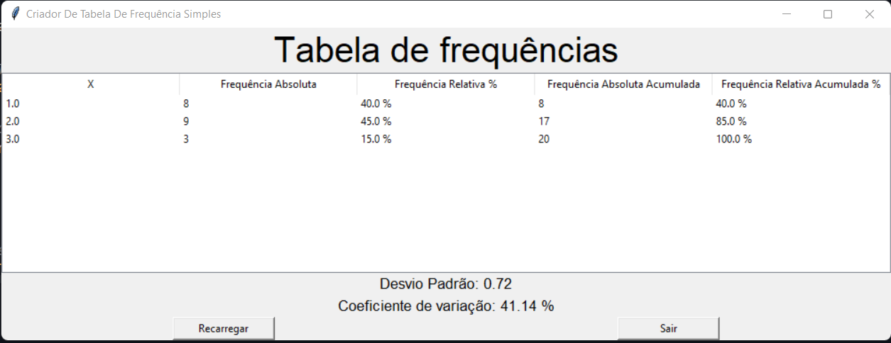

d) Verifique se algum dos candidatos obteve maioria absoluta. Justifique sua resposta.

Não houve maioria absoluta pois mais de 50 % nao votou no candidato B

1. Alunos do curso de Educação Física e Saúde da EACH foram submetidos a um teste de resistência quanto à distância em quilômetros que conseguiriam correr sem parar num determinado intervalo de tempo. Os dados estão apresentados a seguir.

| Distância (Km) | freqüência |
| --- | --- |
| 0 ├─ 4 | 438 |
| 4 ├─ 8 | 206 |
| 8 ├─ 12 | 125 |
| 12 ├─ 16 | 22 |
| 16 ├─ 20 | 9 |

1. **Qual é a variável em estudo?  
   Alunos do curso de Educação Física**
2. Construa o histograma correspondente (em %).  
   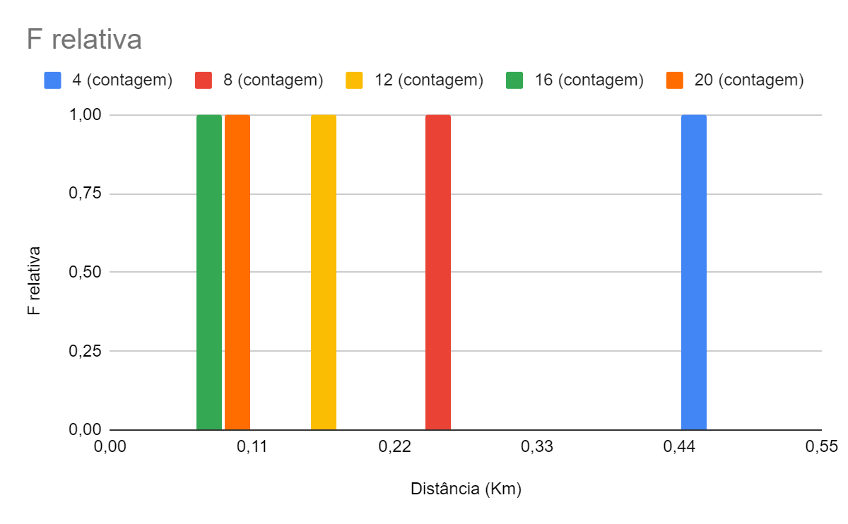
3. **Qual é a porcentagem de alunos que correu mais do que 12 quilômetros?**

**Total: 438+206+125+22+9 = 800**

**31 / 800 = 0,03875 = 3,875%**

1. **Calcule a média, a variância e o desvio padrão da distância percorrida pelos alunos.**

**Média: 6.79**

**Desvio Padrao: 3.6321**

**Resolucao:  
Soma (Σx)**

**5432**

**Significar (x̄)**

**6.79**

**Variância (s²)**

**13.19**

**Coeficiente de Variância**

**0.5349**

**Erro Padrão da Média (SE)**

**0.12841412699738**

1. **Um grupo de atletas pesava em média 90 Kg e o desvio-padrão era de 8 Kg. Todos os atletas emagreceram 15% do peso inicial após uma dieta de restrição de carboidratos.** 
   1. **Qual é o novo peso médio do grupo?**

**O Peso médio reduz proporcionalmente:**

**90 - 90*0.15 = 76,5**

* 1. **Qual é o novo desvio-padrão?**

**O Desvio padrão é 8 * 0.85 = 6,8**

1. **O Departamento de Comércio Exterior do Banco Central possui 30 funcionários com a seguinte distribuição salarial em reais.**

| Salários (R$) | Número de funcionários |
| --- | --- |
| 2000,00 | 10 |
| 3600,00 | 12 |
| 4000,00 | 5 |
| 6000,00 | 3 |

1. **Qual é a variável envolvida nesta pesquisa?**

**Salário dos funcionários.**

1. **Quantos funcionários que recebem R$3.600,00 devem ser demitidos para que a mediana desta distribuição de salários seja de R$2.800,00?**

**Como R$ 2.800 não é valor de salário, devemos fazer com tenhamos um número par de funcionários e que os salários centrais sejam R$ 2.000,00 e R$ 3.600,00. Há 10 funcionários que ganham R$2.000,00, logo os valores centrais serão o 10º e 11º termos da listagem, o que ocorre havendo 20 valores salarias.**

**Devemos reduzir o número de funcionários de 30 para 20, isso pode ser feito demitindo-se 10 funcionários com salário de R$ 3.600,00.**

1. **Vinte embalagens plásticas foram pesadas. Os pesos, em gramas, após convenientemente agrupados, apresentam a seguinte distribuição de freqüências. Calcule a média, a variância, o desvio padrão e o coeficiente de variação.**

| **Pesos (gramas)** | **Freqüências** |
| --- | --- |
| **32** | **8** |
| **33** | **2** |
| **34** | **5** |
| **35** | **3** |
| **36** | **2** |
| **Total** | **20** |

**Média:**

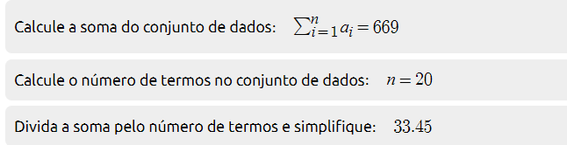

**Variancia**

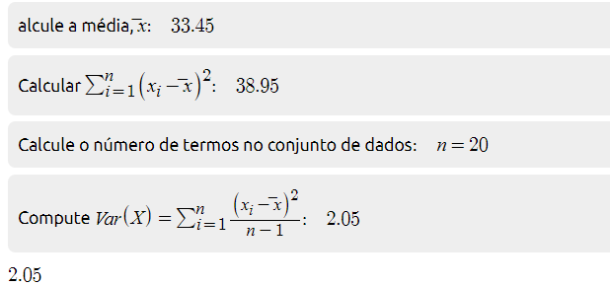

**Desvio Padrao**

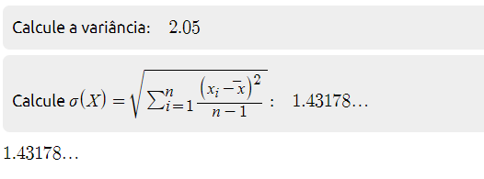

**Coeficiente de Variacao**

**CV = dp / Média * 100**

**4.28%**

1. **Considere o conjunto de observações: 10; 40; 60; 20; 20**
2. **Calcule a média e o desvio padrão do conjunto de observações.**

**Desvio padrão (s)**

**20**

**Contagem (n)5**

**Soma (Σx)150**

**Significar (x̄)30**

**Média 30**

**Variância (s²)400**

**Coeficiente de Variância0.6667**

**Erro Padrão da Média (SE)b8.9442719099992**

1. **Multiplique cada observação por um valor fixo P e some A unidades a cada observação. Calcule novamente a média e o desvio-padrão.**

**(*3+5)**

**35,125,185,65,65**

**Desvio padrão (s)60**

**Média 95**

**Contagem (n)5**

**Soma (Σx)475**

**Significar (x̄)95**

**Variância (s²)3600**

**Coeficiente de Variância0.6316**

**Erro Padrão da Média (SE)26.832815729997**

1. **Compare os resultados obtidos em (b) com os resultados obtidos em (a). Explique o resultado encontrado.**

**O desvio padrão se multiplicou também por 3, a média se multiplicou por três e adicionou 5**

**ou seja:**

**DP = DP * P**

**M = M*P + A**

1. Os dados apresentados na sequência mostram os resultados de colesterol total (*mg*/100*ml*) em dois grupos de pacientes. O grupo T é formado por 10 pacientes submetidos a um controle alimentar, enquanto o grupo C é constituído por 10 pacientes sem nenhum tipo de tratamento ou controle.

| Grupo C | 222 | 247 | 264 | 291 | 294 | 299 | 331 | 332 | 421 | 454 |
| --- | --- | --- | --- | --- | --- | --- | --- | --- | --- | --- |
| Grupo T | 195 | 203 | 211 | 223 | 232 | 240 | 241 | 242 | 258 | 267 |

1. Represente os níveis de colesterol observados, separados por grupo, através de box-plot, represente-os numa única figura.

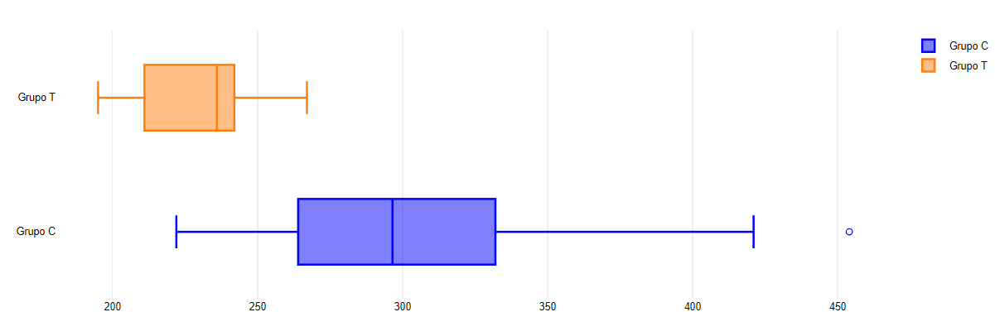

1. A partir do gráfico obtido no item a, pode-se dizer que o controle alimentar ajuda na diminuição do colesterol total? Para responder a esta questão você deverá usar todas as medidas que você usou para fazer o box-plot (Q1, Q2, Q3, limite inferior máximo, limite superior máximo).

Vemos todos os valores:

| **Groups:** | **Grupo C** | **Grupo T** |
| --- | --- | --- |
| Sample size (n): | 10 | 10 |
| Minimum: | 222 | 195 |
| Q1: | 264 | 211 |
| Median: | 296.5 | 236 |
| Q3: | 332 | 242 |
| Maximum: | 454 | 267 |
| Mean (x̄): | 315.5 | 231.2 |

O grupo com controle alimentar apresentou colesterol menor do que o outro grupo.

1. Com o objetivo de verificar se existe associação entre a carreira escolhida (Economia, Administração ou Ciências Contábeis) e tabagismo (fumante ou não fumante), numa determinada faculdade, fez-se uma enquete onde se verificaram os seguintes dados: dos 620 alunos do Curso de Economia, 157 eram fumantes; dos 880 alunos do Curso de Administração, 218 eram fumantes; e dos 310 alunos das Ciências Contábeis, 77 eram fumantes.
   1. **Quais são as variáveis envolvidas?  
      Carreira escolhida, tabagismo**
   2. **Classifique-as.  
      Qualitativa nominal, qualitativa nominal**
   3. Apresente estes dados numa tabela de classificação dupla, colocando o tabagismo nas colunas.

| Nome Curso | Total | Tabagista | Não Tabagista |
| --- | --- | --- | --- |
| Econ. | 620 | 157 | 463 |
| Adm. | 880 | 218 | 662 |
| C. Contabeis | 310 | 77 | 233 |

* 1. Considerando o perfil coluna, calcule as frequências relativas em cada categoria de tabagismo.

| Nome Curso | Total | Tabagista(%) | Não Tabagista(%) |
| --- | --- | --- | --- |
| Econ. | 620 | 157 (25,32%) | 463 (74,68%) |
| Adm. | 880 | 218 (24,77%) | 662 (75,33%) |
| C. Contabeis | 310 | 77 (24,84%) | 233 (76,16%) |

* 1. Represente graficamente a tabela obtida no item d.   
     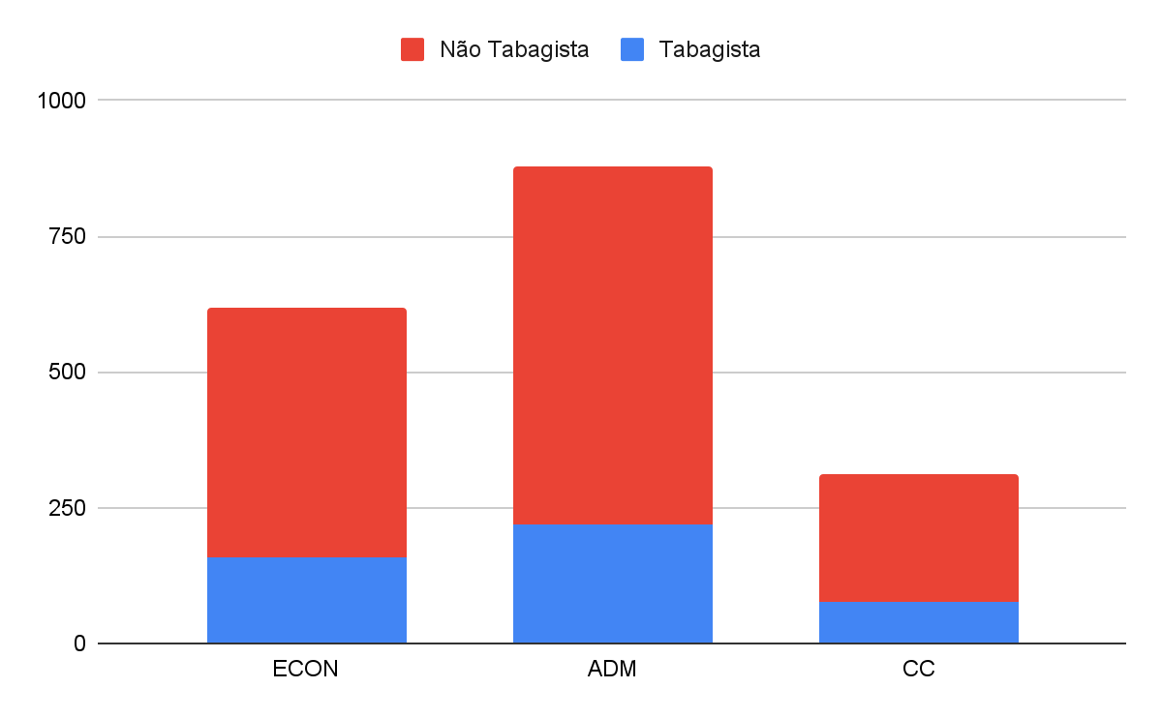
  2. Você diria que há uma associação entre carreira e tabagismo?  
     os dados apresentados não comprovam a veracidade desta associação.

1. Os dados a seguir são medidas da identidade social que os professores sentem em relação ao seu departamento de ensino. Foram observadas duas amostras de 12 professores: uma no Departamento de Engenharia Mecânica e a outra no Departamento de História, ambas na UFSC. Pelo instrumento utilizado, quanto maior o valor, maior é a identificação social do professor com o departamento de ensino a que pertence.

Pede-se:

1. **Quais as variáveis envolvidas?  
   Identificação social, Nome do Departamento**
2. **Classifique-as.   
   Quantitativa, qualitativa nominal**
3. Apresente os dois conjuntos de dados num diagrama de pontos  
   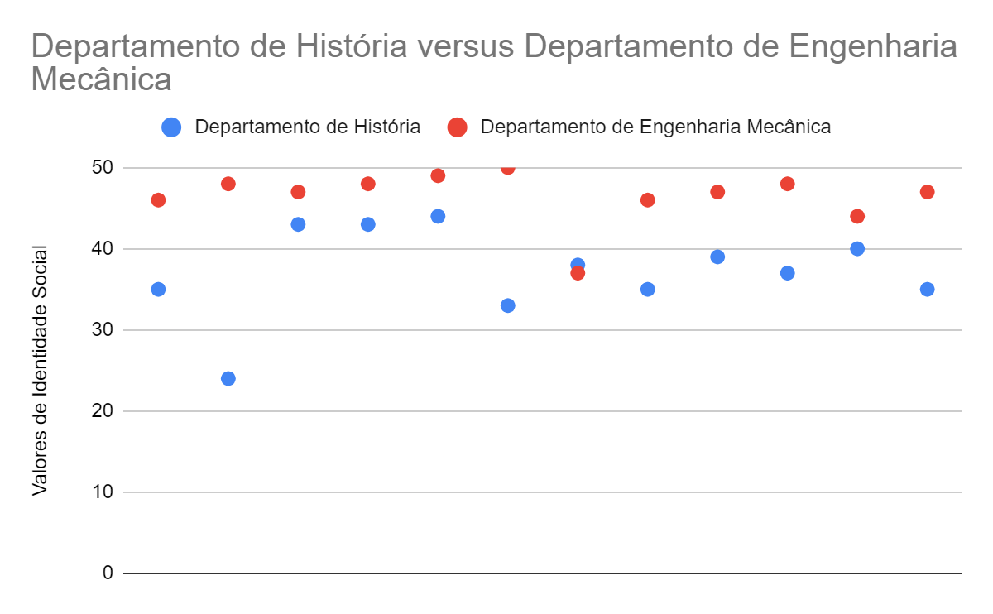
4. Compare numericamente os departamentos a partir do diagrama.  
   Os valores de identidade Social de Engenharia Mecânica estão a maior parte acima comparado com os do departamento de História

Tabela - Valores de identidade social separados por Departamento.

| Departamento de Engenharia Mecânica | 46 | 48 | 47 | 48 | 49 | 50 | 37 | 46 | 47 | 48 | 44 | 47 |
| --- | --- | --- | --- | --- | --- | --- | --- | --- | --- | --- | --- | --- |
| Departamento de História | 35 | 24 | 43 | 43 | 44 | 33 | 38 | 35 | 39 | 37 | 40 | 35 |

---------------------------------------------